**МГТУ им. Н. Э. Баумана**

**Домашнее задание по курсу**

**«Материаловедение»**

**Вариант №:** Д - 4

**Студент:** Иванов И. И.

**Группа:** СМ3-41

**Преподаватель:** Сидоров А. А.

**Москва, 2017 г.**

**Условие домашнего задания**

ЗАДАНИЕ № Д – 4

Для изготовления валов, используются комплексно - легированные стали.

1. Выберите сталь для изготовления вала диаметром 100 мм.
2. Назначьте и обоснуйте упрочняющую термическую обработку для получения в центре вала следующих механических свойств: $σ_{0,2}≥800 МПа$, KCU $≥0,6 {МДж}/{м^{2}}$, с учётом сквозной прокаливаемости.
3. Постройте график термообработки в координатах температура – время с указанием: температуры нагрева, времени выдержки, среды охлаждения.
4. Опишите структурные превращения, происходящие в стали на всех стадиях термической обработки.
5. Приведите основные сведения об этой стали: химический состав по ГОСТу, область применения, требования, предъявляемые к этому виду изделий, механические свойства после выбранного режима термической обработки, технологические свойства, влияние легирующих элементов, достоинства и недостатки.

**Выполнение**

* **Условия работы детали и требования к материалу:**

1. **Условия работы:** Вал – это металлическая деталь цилиндрической формы с круглым или квадратным сечением. Применяется в разных устройствах и механизмах. Вал вращается и передает движение другим, связанным с ним деталям. При работе данной детали наблюдаются циклические, динамические и ударные нагрузки.
2. **Требования к материалу:** Для нормальных условий работы вала необходимо сделать поверхность более твердой, таким образом уменьшить износ поверхности, а сердцевину вязкой для погашения вибраций и ударов, это поможет защитить деталь от поломок и продлить ее срок службы.

* **Выбор материала:**

По условию домашнего задания нужно выбрать комплексно – легированную сталь для вала Ø 100 мм, такую чтобы она обеспечивала после упрочняющей термической обработки сквозную прокаливаемость, а в сердцевине детали механические свойства удовлетворяющие следующим неравенствам: σ0,2 ≥ 800 МПа, KCU ≥ 0,6 МДж/м2 (1)

Вал Ø 100 мм относят к крупногабаритным деталям. Для его изготовления применяют легированные конструкционные стали. Основными легирующими элементами, повышающими прокаливаемость в стали являются: Cr, Ni, Ti, Mn, V, Si, B. Следовательно будем рассмотрим: хромоникелевые (12ХН2), хромомарганцевые (легированные титаном (18ХГТ), бором (20ХГР)) стали.

Таблица №1. Выбор стали

|  |  |  |  |
| --- | --- | --- | --- |
| **Марка стали** | **σ0,2, МПа** | **KCU, кДж/м2** | **Прокаливаемость, мм** |
| 12ХН2 | 780 | 880 | 40 |
| 18ХГТ | 980 | 780 | 82 |
| 20ХГР | 980 | 780 | 97 |

**Итог:** Из табл. №1 видно, что все три стали удовлетворяют условию (1), но наибольшим значением сквозной прокаливаемости обеспечивает сталь легированная бором, следовательно, выбираем 20ХГР.

* **Назначение упрочняющей термической обработки**:

Термическая обработка по ГОСТу 4543 – 71 стали 20ХГР для получения в сердцевине детали механических свойств удовлетворяющих неравенствам: σ0,2 ≥ 800 МПа, KCU ≥ 0,6 МДж/м2, при условии сквозной прокаливаемости необходимо провести термическую обработку – улучшение, состоит из закалки и высокого отпуска:

1. Закалка при температуре 880 ⁰С, выдержка 2час и охлаждение в масле.
2. Высокий отпуск при температуре 500 ⁰С, выдержка 2 час и охлаждение в масле.

Выдержка детали определяется, из условия, что за одну минуту деталь нагревается на 1 мм, следовательно, по условию задачи дан вал Ø100 мм, то время выдержки его будет составлять 100 минут это около 2 часов.

При закалке охлаждение проводят в масле что бы избежать коробления, так как деталь крупногабаритная. В процессе высокого отпуска при охлаждении используют масло, так как сталь склонна к отпускной хрупкости второго рода.

|  |  |  |  |
| --- | --- | --- | --- |
| Критические точки для стали 20ХГР: | | | |
| Нагрев | | Охлаждение | |
| Ас1,⁰С | Ас3, ⁰С | Аr1,⁰С | Аr3, ⁰С |
| 735 | 835 | 760 | 670 |

* **Схема термической обработки в координатах Т – τ:**

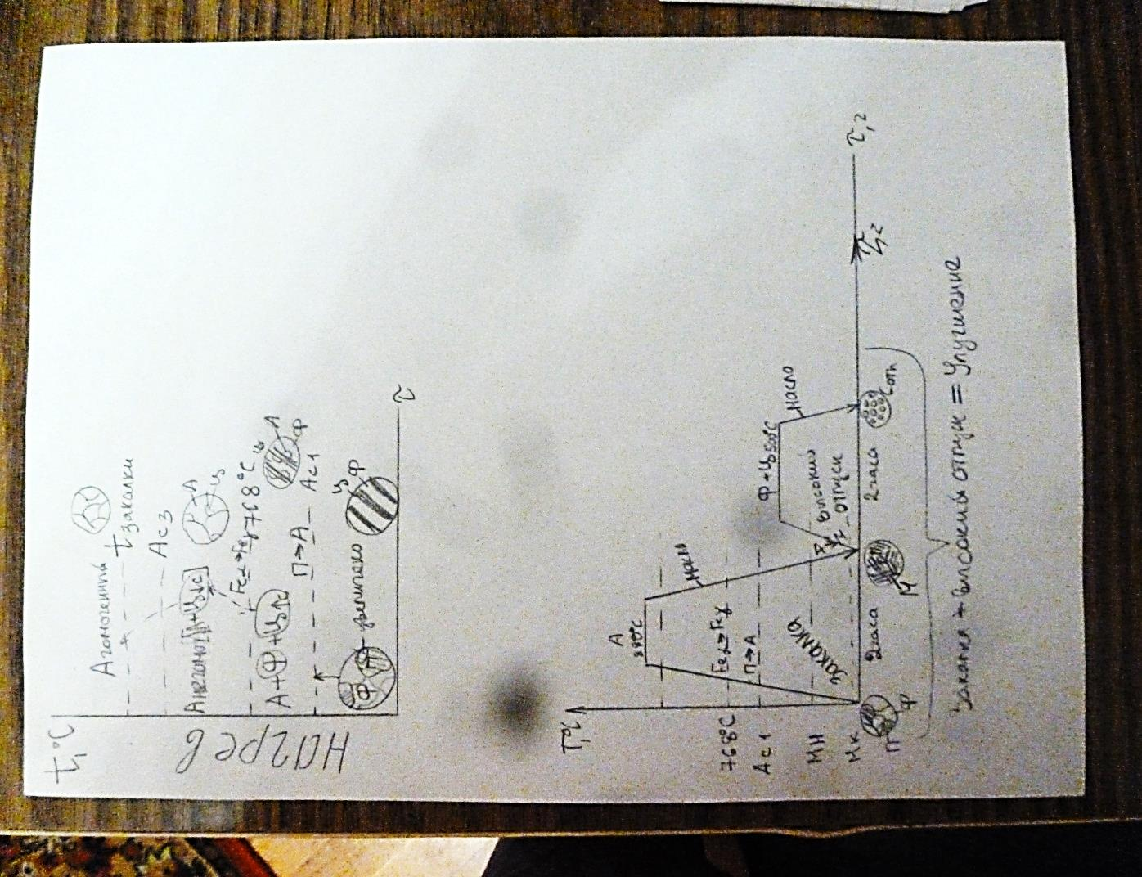

* **Описание структурных превращений происходящих в стали на всех стадиях термической обработки:**

**Исходное состояние:**

Сталь 20ХГР – доэвтектоидная, структура феррит (Ф) и перлит (П).

**Нагрев**:

До температуры Ас1 никаких превращений не происходит.

При достижения критической точки Ас1 в стали происходит превращение перлита (П) в аустенит (А) (П→А). Зерна аустенита зарождается на границах фаз феррита (Ф) и цементита (Ц) и в процессе нагрева и выдержки идет увеличение размера зерен.

В интервале температур выше точки Ас1 и до 880 ⁰С идут параллельно два процесса:

1. При температуре 768 ⁰С протекает полиморфное превращение в результате которого феррит меняет кристаллическую решетку на аустенитную (Feα→Feγ). Такой аустенит называют негомогенный (Анегом).
2. В интервале температур выше точки Ас1 и 880 ⁰С идет растворение цементита (Ц) в аустените (А). Процесс заканчивается получением гомогенного аустенита (Агом).

**Закалка:**

При температуре Мн≈300⁰С начитается мартенситное превращение. Механизм превращения бездиффузионный, идет с изменением кристаллической решетки. Из – за низкого содержания углерода в стали после закалки образуется пластинчатый мартенсит. Это твердая и очень хрупкая структура с большими остаточными напряжениями (σост). Поэтому закалка никогда не бывает последней операцией термической обработки, после нее проводят отпуск для снятия σост, понижения твердости.

**Высокий отпуск:**

1. До 80 ⁰С превращений нет, так как температура не является достаточной для диффузии углерода.
2. Низкий отпуск начитается интервале температур от 80 до 200 ⁰С, а при 200 – 300 ⁰С заканчивается. В результате него идет распад мартенсита при этой температурах формируется мартенсит отпуска, который состоит из на мартенсит с низким содержанием углерода и ɛ - карбидов (Fe2C).
3. При температурах 300 – 400 ⁰С заканчивается распад мартенсита и в результате из мартенсита отпуска формируется сильно дисперсная смесь состоящая из феррита и цементита, которую называют троостит отпуска.
4. При температуре 500 ⁰С происходит укрупнение цементита, что приводит к уменьшению степени дисперсности и образованию структуры сорбит отпуска.

* **Приведение основных сведений о стали:**

**Химический состав:**

|  |  |  |  |  |  |  |  |  |
| --- | --- | --- | --- | --- | --- | --- | --- | --- |
| Марка | Химические элементы, входящие в состав стали в , % | | | | | | | |
| С | Si | Mn | Ni | Cr | Cu | B | S, P |
| 20ХГР | 0,24 | 0,37 | 1 | 0,3 | 1,05 | До 0,3 | 0,005 | 0,035 |

**Область применения:**

Зубчатые колеса, валы, оси и другие детали работающие в условиях ударных нагрузок.

**Требования, предъявляемые к этому виду деталей:**

* сквозная прокаливаемость,
* σ0,2 ≥ 800 МПа,
* KCU ≥ 0,6 МДж/м2.

**Механические свойства стали после выбранной упрочняющей термической обработки:**

|  |  |  |  |  |  |  |  |
| --- | --- | --- | --- | --- | --- | --- | --- |
| Марка | σ0,2, МПа | σв, МПа | δ, % | ψ, % | KCU, кДж/м2 | HRC | Прокаливаемость, мм |
| 20ХГР | 850 | 980 | 16 | 66 | 146 | 30 | 97 |

**Технологические свойства:**

* Образуются флокены,
* Склона к отпускной хрупкости (если сечение больше 75 мм, то охлаждение ведется быстро),
* Ковка: Т начала – 1150 ⁰С, Т конца – 80 ⁰С,
* Свариваемость хорошая РДС.

**Влияние легирующих элементов:**

|  |  |  |  |
| --- | --- | --- | --- |
| Наименование элемента | Обозначение в марке стали | Влияние | |
| Положительное | Отрицательное |
| Хром (Cr) | Х | Повышает прокаливаемость, затрудняет рост зерен при нагреве, повышает твердость, прочность. | Понижает точку Ас3 и повышает точку Ас1, сужает γ-область, понижает Мн. |
| Марганец (Mn) | Г | Повышает прочность и твердость, прокаливаемость, уменьшает коробление деталей | Вызывает рост зерна и понижает стойкость стали к ударным нагрузкам, увеличивает отпускную хрупкость. |
| Бор (B) | Р | Измельчает зерно и повышает твердость, прочность прокаливаемость | - |

**Достоинства и недостатки стали:**

|  |  |
| --- | --- |
| **Достоинства** | **Недостатки** |
| Сталь соответствует всем требованиям задания, хорошо сваривается и куется. | Отпускная хрупкость, образуются флокены |

**Список используемой литературы**

1. «Материаловедение»: учебник для вузов / Б. Н. Арзамасов, А. И. Макарова, Г. Г. Мухин; изд – во МГТУ им. Н. Э. Баумана.
2. Стали и сплава. Марочник/ В. Г. Сорокин и др.
3. «Металловедение»: учебник для вузов / А. П. Гуляев; изд – во Металлургия, 1977.
4. А. А. Зябрев, Г. Г. Мухин, Р. С. Фахуртдинов «Выбор материала и технологии термической обработки деталей и инструментов».
5. ГОСТ 4543 – 71 Прокат из легированной конструкционной стали.
6. Лекции Сидоров А. А.